
НАБЕРЕЖНО-ЧЕЛНИНСКАЯ ГОРОДСКАЯ ПРОФСОЮЗНАЯ ОРГАНИЗАЦИЯ
РАБОТНИКОВ ОБРАЗОВАНИЯ
ИНФОРМАЦИОННЫЙ БЮЛЛЕТЕНЬ №1 (январь 2017 г.)
ИТОГИ ГОДА ПРАВОВОЙ КУЛЬТУРЫ

В целях повышения уровня правовой грамотности председателей первичных профсоюзных организаций и оказания правовой помощи по защите социально-трудовых прав, профессиональных интересов членов Профсоюза Набережно-Челнинская городская профсоюзная организация работников образования разработала и утвердила план мероприятий по организации и проведению Года правовой культуры профсоюзного актива на 2016 год.
График проведения обучения руководителей организаций, председателей первичных профсоюзных организаций и профактива включен в школу профсоюзного актива на 2016 год.
Согласно плану проведена следующая работа.
Набережно-Челнинская городская профсоюзная организация на основании положения о конкурсе рефератов профсоюзного актива Общероссийского профсоюза образования провела конкурс рефератов среди председателей первичных профсоюзных организаций и профсоюзных активистов. Тематика рефератов ограничивалась организационно-правовой сферой.
Всего в конкурсе приняло участие 69 образовательных организаций (47- из дошкольных образовательных организаций и 22 - из общеобразовательных организаций).
По итогам заседания конкурсной комиссии определены победители. Все победители награждены дипломами городской профсоюзной организации и ценными подарками на заседании Совета Набережно-Челнинской городской профсоюзной организации работников образования. Работы победителей отправлены в Общероссийский профсоюз образования на конкурс рефератов профсоюзного актива.
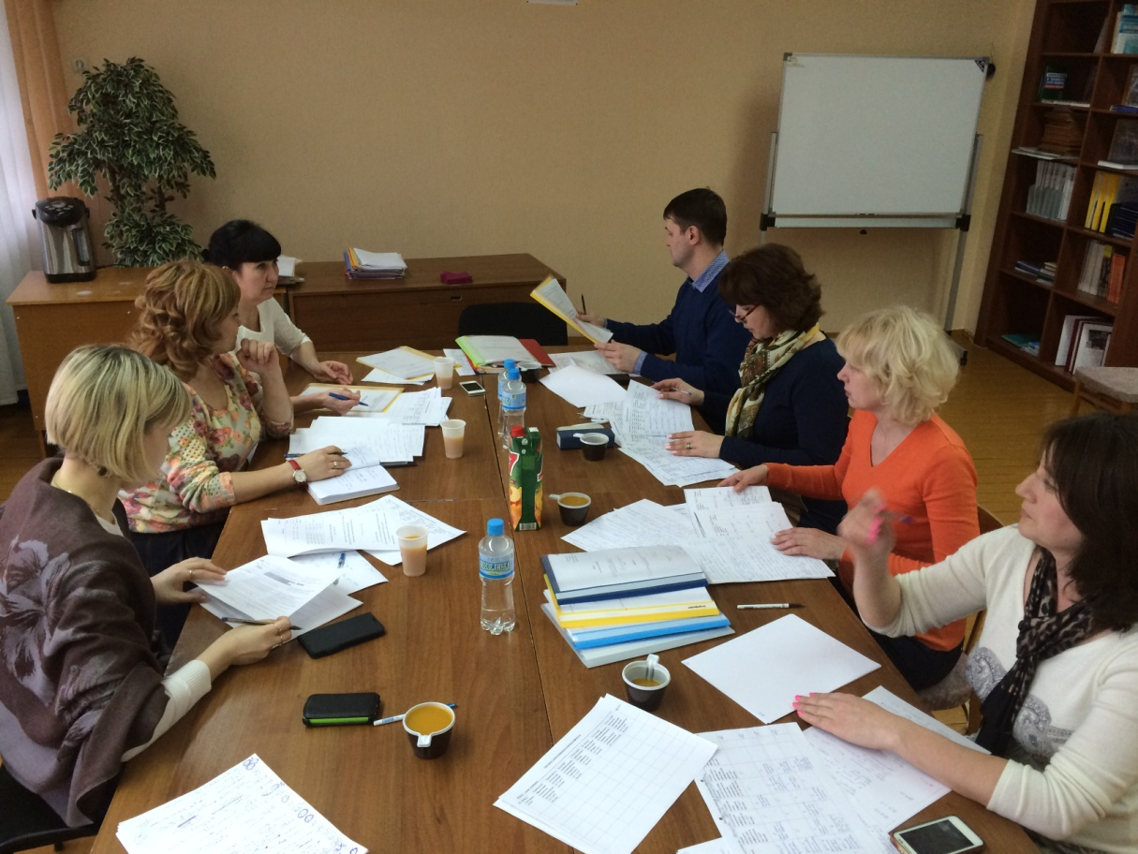

Все рефераты участников конкурса переданы в учебно-методический кабинет для использования их в работе председателей первичных профсоюзных организаций.
В рамках общепрофсоюзной проверки по соблюдению трудового законодательства в образовательных организациях с 1 марта по 1 апреля 2016 года проводились тематические проверки по теме «Соблюдение трудового законодательства при заключении и изменении трудовых договоров с работниками образовательных организаций» в 10 образовательных организациях города.
Проверки в 5 образовательных организациях проводились совместно со специалистами кадровой службы Управления образования и по делам молодежи города Набережные Челны.
По итогам проверок работодателям выдано 9 представлений об устранении выявленных нарушений трудового законодательства и изменении трудовых договоров с работниками образовательных организаций для обсуждения и принятия мер по устранению выявленных нарушений. Все нарушения устранены в установленный срок, 12 нарушений устранены в ходе проверки, материалы в федеральную инспекцию по труду не были направлены.
На заседании Совета Набережно-Челнинской городской профсоюзной организации работников образования была предоставлена полная информация по итогам проверок с указанием нарушений трудового законодательства.
С января по сентябрь 2016 года проведены комплексные, тематические проверки в 27 образовательных организациях по изучению соблюдения трудового законодательства совместно со специалистами кадровой службы Управления образования. Оказана правовая, методическая и практическая помощь по ведению кадрового делопроизводства, локальных нормативных актов сотрудникам кадровых служб, бухгалтерам, руководителям образовательных учреждений.
За 9 месяцев в 2016 году поступило 4 письменных обращений и 1 жалоба по нарушению трудовых прав работников. Были осуществлены выходы в образовательные организации, изучена обоснованность обращений и жалоб, дана правовая оценка. Нарушения трудовых прав работников не подтвердились ни по одному обращению и жалобе.
Регулярно оказывается юридическая помощь, разъяснение законодательства о труде. По каждому обращению работникам дается исчерпывающая правовая информация.
Правовой инспектор труда Набережно-Челнинской городской профсоюзной организации работников образования Саяхова А.Р. выступила на совещании перед специалистами отдела кадров образовательных организаций города, организованном в рамках Года правовой культуры профсоюзного актива, по теме «Порядок оформления, прекращения трудового договора с работниками образовательных учреждений». В совещании приняли участие более 200 специалистов образовательных учреждений.
Правовой инспектор труда разъяснила присутствующим основные и дополнительные основания для увольнения сотрудников и их документальное оформление, расторжение трудового договора и его особенности. В завершении совещания правовой инспектор труда ответила на все вопросы.

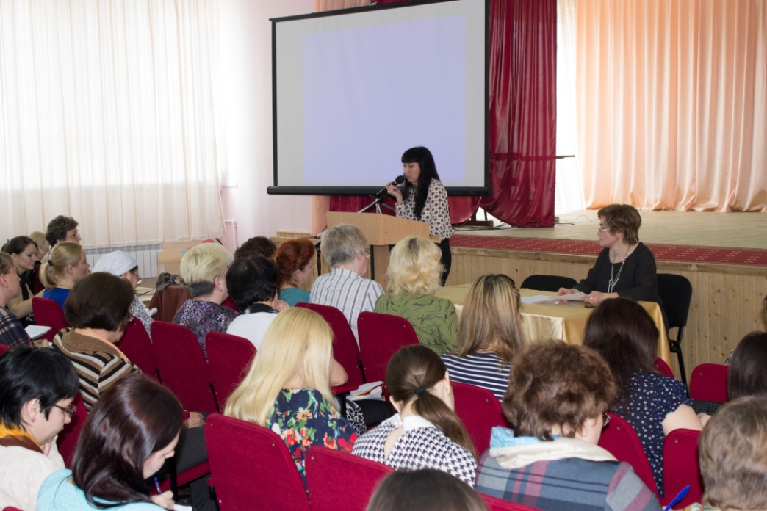

В целях выявления уровня знаний о деятельности профсоюзов и повышения правовой грамотности председателей первичных профсоюзных организаций и профсоюзных активистов 15 апреля 2016 года проведена интеллектуально-познавательная игра «Брейн – ринг» по теме «Знаешь ли ты закон о профсоюзах?». В игре приняли участие 5 команд: 2 команды из дошкольных образовательных организаций, 2 команды из общеобразовательных организаций и команда учреждения дополнительного образования.
Игра проводилась в четыре тура. В I туре игры команды представляли свой девиз, эмблему и название. Во II туре - «Вопрос на засыпку» они разбирали ситуативные вопросы. III тур игры «Мозговой штурм» предусматривал 10 вопросов о деятельности профсоюза, на которые надо было ответить в течение 30 секунд. По итогам тура представители команд показали хороший уровень знаний. В домашнем задании IV тура «Профсоюз - союз сильных!» каждая команда представляла агитационное тематическое выступление. V тур - «Профсоюз ЗА!» - для участников игры был наиболее интересным по закреплению правовых знаний, так как для всех команд предоставлялись фрагменты из советских кинофильмов, в которых главной задачей было определить нарушение прав работников.
По итогам всех туров игры определены победители. Все призеры получили денежное поощрение, сертификаты.

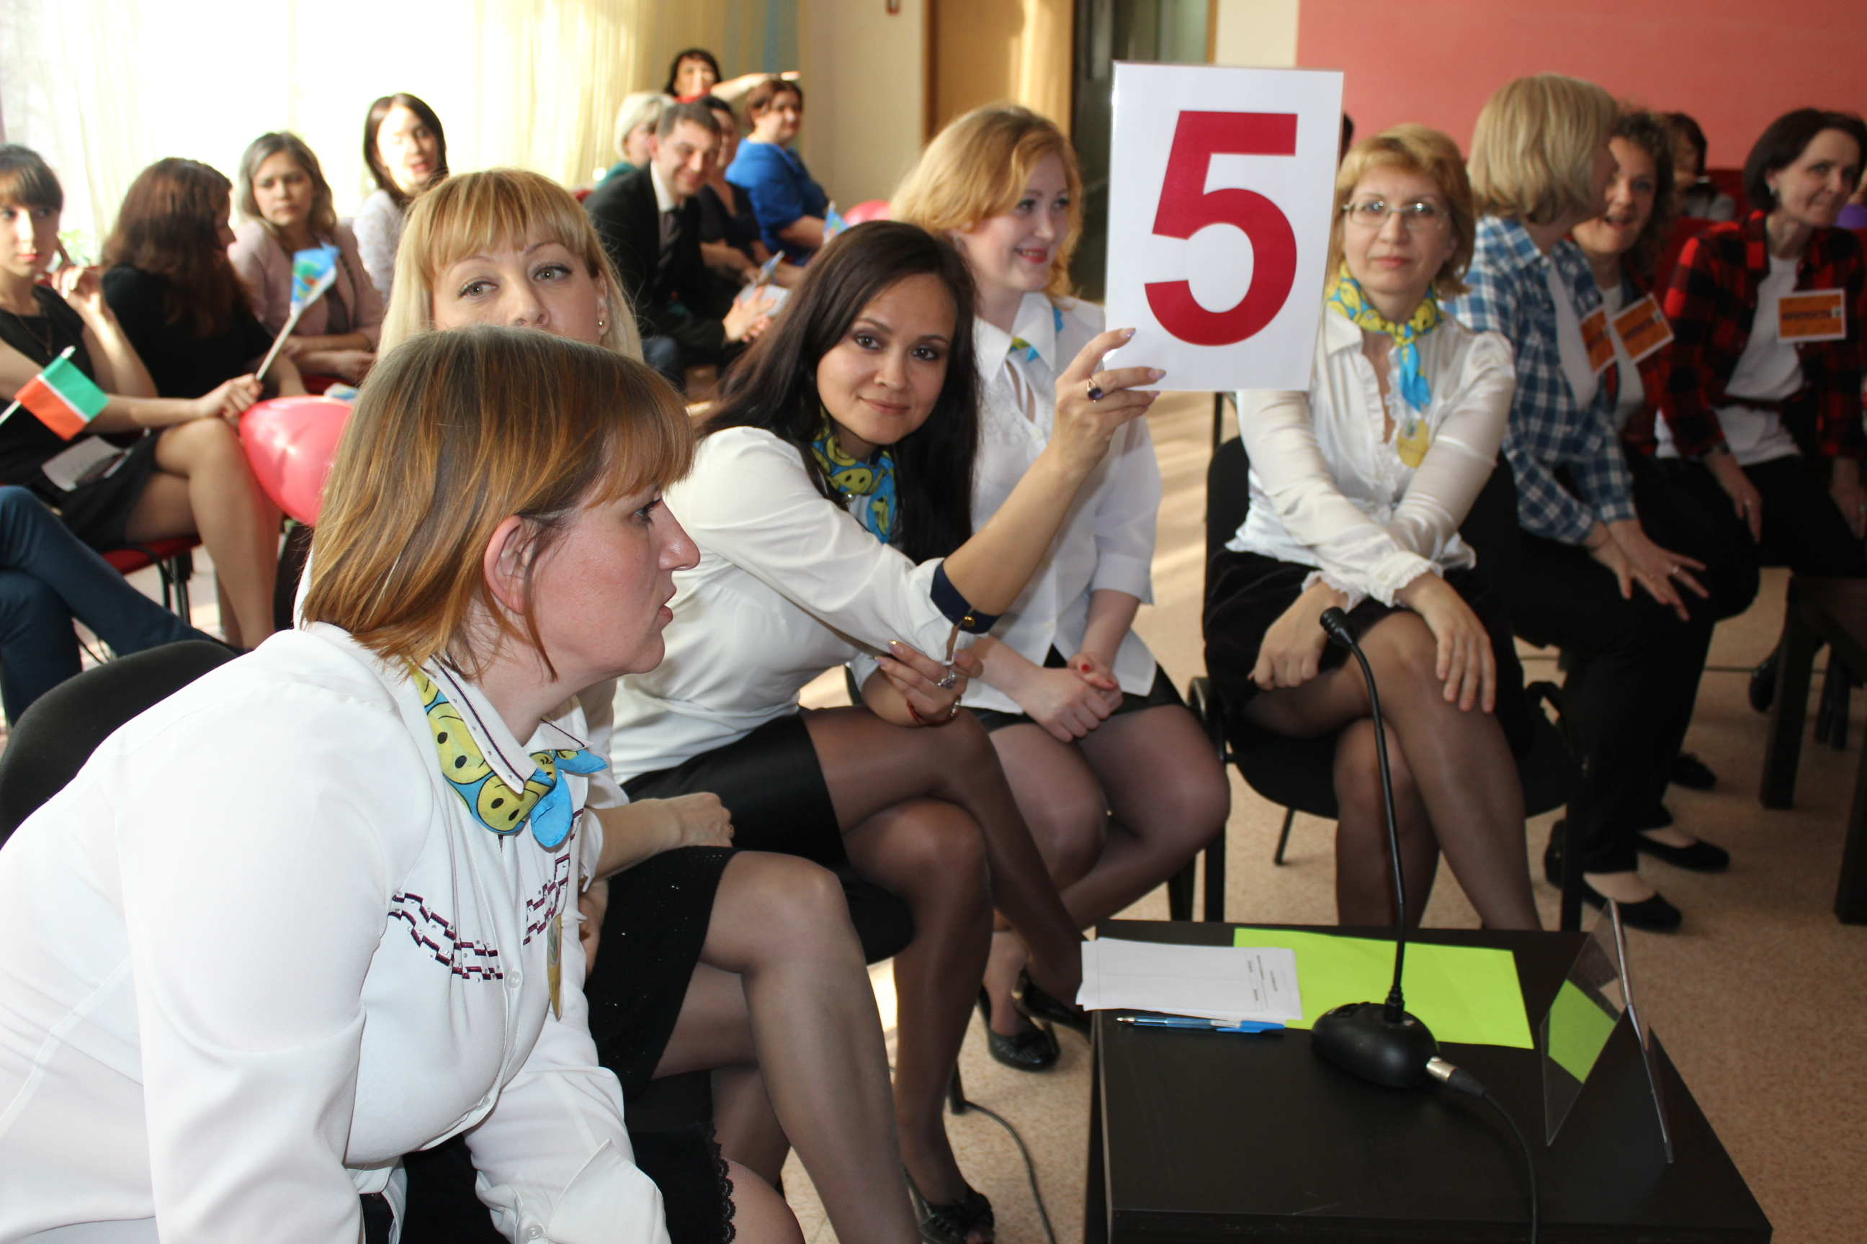

Брейн – ринг по теме «Знаешь ли ты закон о профсоюзах?» позволил участникам и присутствующим гостям обогатить знания по правовым вопросам и о деятельности профсоюза.
Проведена августовская конференция по теме «Грамотный профсоюзный лидер – гарантия надежности трудовых правоотношений» с участием председателей первичных профсоюзных организаций. Основной доклад, который был представлен правовым инспектором труда, - «Мотивация профсоюзного членства в рамках Года правовой культуры».
Данная тема была направлена на повышение правовой грамотности и профессионализма профсоюзных кадров и актива, распространению правовых знаний среди членов Профсоюза.
Перед началом заседания всем председателям профсоюзных организаций был роздан информационный бюллетень «На защите трудовых прав».
С 28 сентября по 30 сентября 2016 года Набережно-Челнинской городской профсоюзной организацией работников образования проведено выездное обучение профактива на теплоходе «Ф. Панферов».
На теплоходе «Ф. Панферов» с целью повышения правовой грамотности и по решению вопросов, возникающих в образовательных организациях по защите прав членов Профсоюза, в рамках Года правовой культуры проведена пресс-конференция «Правовой ликбез».

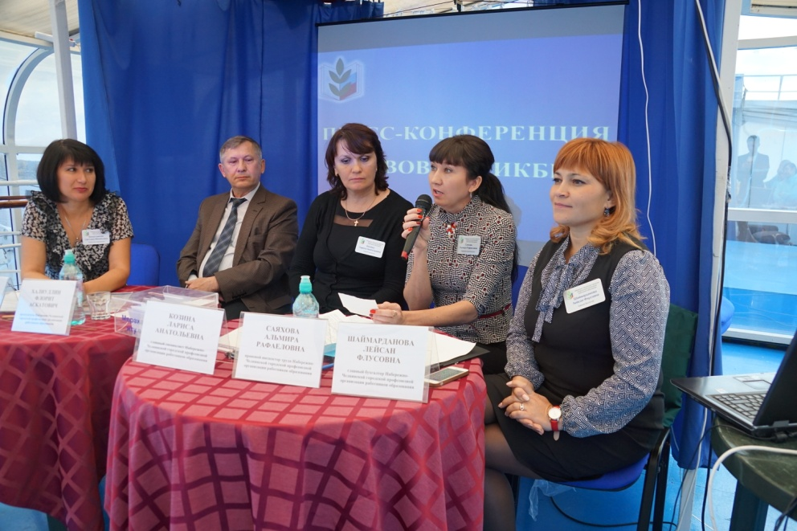

Пресс-конференция прошла на высоком уровне, была расширенной, присутствовали председатели профсоюзных организаций, молодые специалисты, представители профсоюзных организаций Тукаевского района и города Елабуга.
Участники пресс-конференции получили ответы на вопросы по сокращению численности или штата работников, социальным льготам и гарантиям, предусмотренным в коллективном договоре, по соблюдению трудовых прав работника работодателем.
Правовым инспектором труда за 9 месяцев 2016 года составлено 24 исковых заявлений о праве работника на досрочную страховую пенсию по старости, из них 19 исковых заявлений полностью удовлетворены, в настоящее время на рассмотрении в суде – 5.
С участием правового инспектора труда в Набережночелнинском городском суде рассмотрено 17 дел.
При юридической поддержке городской профсоюзной организации право на назначение досрочной пенсии восстановлено следующим педагогам образовательных организаций: учителю географии МАОУ «СОШ №56» Галимардановой Ф.Г., воспитателю МБДОУ №68 «Василек» Гилязовой А.Р., учителю технологии МБОУ «СОШ №9» Фархутдинову Р.М., воспитателю МБДОУ №40 «Колосок» Попченко О.В., воспитателю МАДОУ «ЦРР-детский сад №64» Донсковой Н.А., учителю татарского языка и литературы МАОУ «СОШ №15» Потапович Р.Г.
Правовой службой в Верховный суд Республики Татарстан подготовлено возражение по делу заместителя директора по учебно-воспитательной работе МАОУ «ЛИИТ №36» Корнюшиной Ф.А., принято решение в пользу истца.
На сайте Набережно-Челнинской городской профсоюзной организации работников образования ведутся разделы «Правовая служба» и «Год правовой культуры».
Регулярно обновляется информация на стенде «Правовая поддержка», посвященная Году правовой культуры и новшествам законодательства.
Выпущены бюллетень, листовка в рамках Года правовой культуры и брошюра «Основные действия председателя первичной профсоюзной организации при заключении коллективного договора». Эти методические пособия разработаны в помощь председателю профсоюзной организации. Вопросы изменения законодательства отражаются в информационных бюллетенях.
Проведены 4 информационные встречи для председателей первичных профсоюзных организаций:
- с представителем фонда социального страхования Тарасовой Т.П. – заведующим сектором тарифного регулирования по теме «Права потребителей при оказании образовательных, медицинских, туристических услуг »;
- с представителем пожарной инспекции Кодушкиной В.М. – главным специалистом пожарного подразделения №1 г.Набережные Челны по теме «Противопожарная защищенность объектов жизнеобеспечения, объектов массового пребывания населения»;
- с представителем Министерства внутренних дел майором полиции Габдрахмановым Г.Х. по теме «Профилактика краж денежных средств, совершаемых с расчетных счетов банковских карт»;
- с представителем налоговой инспекции г.Набережные Челны Самяковой И.Н. по теме «О порядке предоставления имущественного и социального вычета. Электронные сервисы «Личный кабинет налого- плательщика».
В рамках Школы профсоюзного актива правовым инспектором труда проведены обучения, семинары по изучению требований основных правовых нормативных актов по охране труда и трудовому законодательству по таким темам, как «Правовая культура и ее значение в жизни современного общества», «Правовые основы охраны труда», «Актуальные проблемы формирования правовой культуры», «Правовой статус работающего пенсионера» с руководителями образовательных учреждений, председателями первичных профсоюзных организаций, уполномоченными по охране труда.

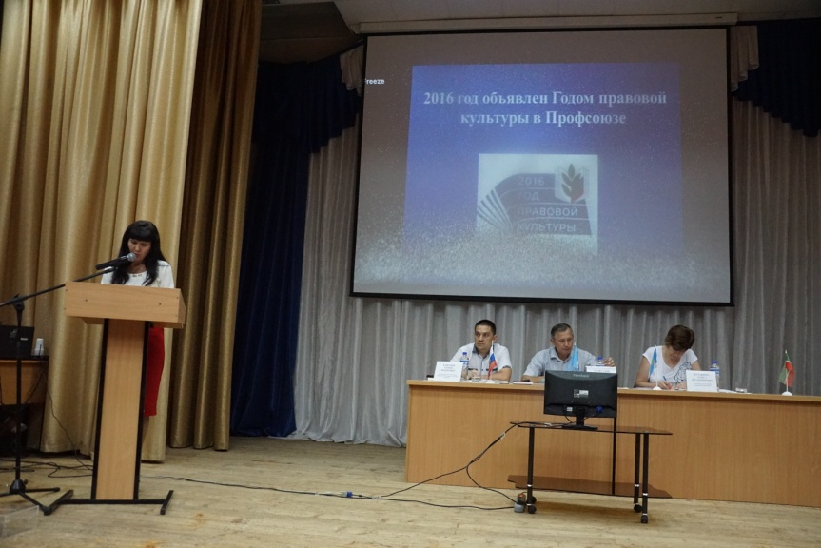

В ходе семинаров, обучений проводились экспресс-опросы слушателей, «круглые столы», обмен опытом работы, которые способствуют получению информации о качестве, целесообразности и периодичности проведения занятий, актуальности обсуждаемых тем, предложений по совершенствованию проводимой учебы. Все участники семинаров обеспечивались раздаточными информационно-методическими материалами по обсуждаемым темам.
Проведен конкурс «Лучший профсоюзный уголок по пропаганде правой работы». Было подано 76 заявок из образовательных организаций города. Основными критериями оценки были: общедоступность профуголка, актуальность и насыщенность содержанием материалов, своевременное обновление информации, дизайн и стилистическое решение.
Согласно решению конкурсной комиссии победителями стали:
I место – Школа №51 и Детский сад №34 «Золотая рыбка»
II место – Школа №1 и Детский сад №1 «Шатлык»
III место – Детская школа искусств №7 и Детский сад №48 «Винни-Пух».
Победителям были вручены Дипломы и денежные премии.

